Resolución del Pleno del Instituto de Transparencia, Acceso a la Información Pública y Protección de Datos Personales del Estado de México y Municipios, con domicilio en Metepec, Estado de México, de fecha treinta de enero de dos mil diecinueve.

VISTO el expediente formado con motivo del recurso de revisión 04377/INFOEM/IP/RR/2018, promovido por el C. xxxxx xxxxxxx xxxxxxxx, en lo sucesivo EL RECURRENTE, en contra de la falta de respuesta del Ayuntamiento de Ecatepec de Morelos, en lo conducente EL SUJETO OBLIGADO, se procede a dictar la presente resolución, con base en el siguiente:

R E S U L T A N D O

- En fecha veinticinco de octubre de dos mil dieciocho, EL RECURRENTE, presentó a través del Sistema de Acceso a la Información Mexiquense, en lo subsecuente el SAIMEX ante EL SUJETO OBLIGADO, la solicitud de acceso a información pública, a la que se le asignó el número de expediente 00414/ECATEPEC/IP/2018, mediante la cual solicitó le fuese entregado, lo que a continuación se cita:

“Con base en el artículo 6to. Constitucional, solicito en versión electrónica, y en datos abiertos, la versión pública de los documentos que contengan la información sobre el lugar, día y horario de la celebración de las Sesiones de Cabildo dentro del municipio de Ecatepec de Moleros, Estado de México.” (Sic)

Modalidad de entrega: vía SAIMEX
- De las constancias que obran en el expediente electrónico del SAIMEX, se advierte que EL SUJETO OBLIGADO fue omiso en atender la solicitud de acceso a la información pública del RECURRENTE, como se aprecia en la imagen inserta:

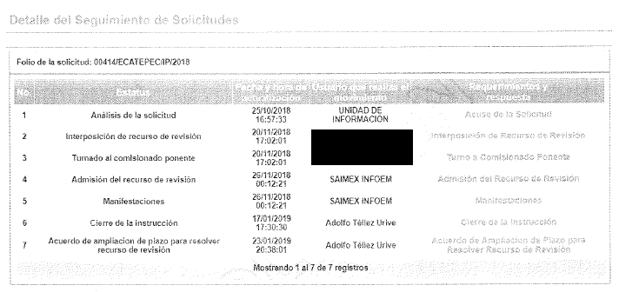

- Inconforme con la falta de respuesta a su solicitud, el veinte de noviembre de dos mil dieciocho, EL RECURRENTE interpuso el recurso de revisión sujeto del presente estudio, el cual fue registrado en el SAIMEX y se le asignó el número de expediente 04377/INFOEM/IP/RR/2018, en el que señaló como acto impugnado el siguiente:

“EL día 25 de Octubre del presente año por medio de INFOEM realice una solicitud de información de la siguiente manera "Con base en el artículo 6to. Constitucional, solicito en versión electrónica, y en datos abiertos, la versión pública de los documentos que contengan la información sobre el lugar, día y horario de la celebración de las Sesiones de Cabildo dentro del municipio de Ecatepec de Moleros, Estado de México."” (Sic)

Asimismo, EL RECURRENTE manifestó como razones o motivos de inconformidad:

“No he recibido respuesta alguno en relacion a la informacion señalada, siendo que los plazos para entregarla se han vencido.” (Sic)

- El veinte de noviembre de dos mil dieciocho, el recurso de que se trata se envió electrónicamente al Instituto de Transparencia, Acceso a la Información Pública y Protección de Datos Personales del Estado de México y Municipios y con fundamento en el artículo 185, fracción I de la Ley de Transparencia y Acceso a la Información Pública del Estado de México y Municipios, se turnó, a través del SAIMEX, a la Comisionada EVA ABAID YAPUR, a efecto de decretar su admisión o desechamiento.

- En fecha veintiséis de noviembre de dos mil, dieciocho, la Comisionada Ponente atento a lo dispuesto en el artículo 185 fracciones I, II y IV de la Ley de Transparencia y Acceso a la Información Pública del Estado de México y Municipios, acordó la admisión a trámite del referido recurso de revisión, así como la integración del expediente respectivo, mismo que se puso a disposición de las partes, para que en un plazo máximo de siete días hábiles, realizarán manifestaciones y ofrecieran las pruebas y alegatos que a su derecho conviniera o exhibieran el Informe Justificado, según fuera el caso.

- De las constancias que obran en el SAIMEX, se desprende que dentro del término concedido a las partes EL RECURRENTE no presentó manifestaciones y alegatos, ni ofreció los medios de prueba que a su derecho convinieran. Por su parte EL SUJETO OBLIGADO, el tres de diciembre de dos mil dieciocho rindió su Informe Justificado, adjuntando el archivo electrónico 414.pdf, el cual consiste en el oficio SM/4286/2018 mediante el cual se dio respuesta al requerimiento del particular, modificando el silencio administrativo recaído en la solicitud, por ello esta Ponencia determinó poner a la vista del particular dicho documento, tal y como se advierte en las constancias del expediente electrónico que se insertan a continuación:

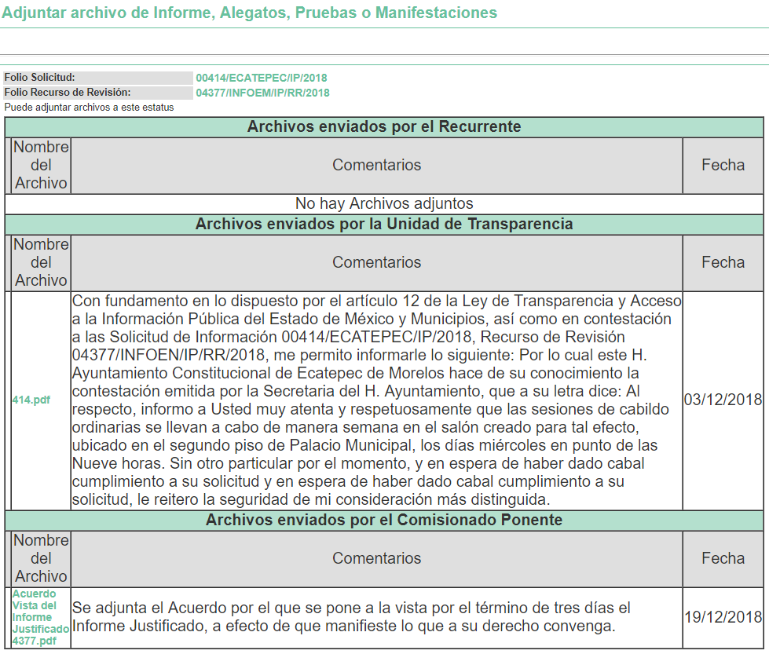

- Una vez analizado el estado procesal que guardaba el expediente, en fecha diecisiete de enero de dos mil diecinueve, la Comisionada Ponente acordó el cierre de instrucción, así como la remisión del mismo a efecto de ser resuelto, de conformidad con lo establecido en el artículo 185, fracciones VI y VIII de la Ley de Transparencia y Acceso a la Información Pública del Estado de México y Municipios.

- En fecha veintitrés de enero de dos mil diecinueve, la Comisionada Ponente acordó ampliar el plazo para resolver el recurso de revisión de mérito, por un periodo de hasta quince días hábiles, de conformidad con el artículo 181 tercer párrafo de la Ley de Transparencia y Acceso a la Información Pública del Estado de México y Municipios.; y

CONSIDERANDO

- Competencia. Este Instituto de Transparencia, Acceso a la Información Pública y Protección de Datos Personales del Estado de México y Municipios, es competente para conocer y resolver el presente recurso, conforme a lo dispuesto en los artículos 6, Apartado A de la Constitución Política de los Estados Unidos Mexicanos; 5, vigésimo, vigésimo primero y vigésimo segundo, fracciones IV y V de la Constitución Política del Estado Libre y Soberano de México; 2, fracción II, 13, 29, 36, fracciones I y II, 176, 178, 179, 181, párrafo tercero y 185 de la Ley de Transparencia y Acceso a la Información Pública del Estado de México y Municipios; y 9, fracciones I y XXIV y 11 del Reglamento Interior del Instituto de Transparencia, Acceso a la Información Pública y Protección de Datos Personales del Estado de México y Municipios.

- Interés. El recurso de revisión fue interpuesto por parte legítima en atención a que fue presentado por EL RECURRENTE, quien fue la misma persona que formuló la solicitud de acceso a la información pública número 00414/ECATEPEC/IP/2018 al SUJETO OBLIGADO.
- Oportunidad. Es de precisar que la Ley de Transparencia y Acceso a la Información Pública del Estado de México y Municipios, describe el mecanismo de procedencia de los recursos de revisión, en ese sentido en su artículo 163 se indica lo siguiente:

“Artículo 163. La Unidad de Transparencia deberá notificar la respuesta a la solicitud al interesado en el menor tiempo posible, que no podrá exceder de quince días hábiles, contados a partir del día siguiente a la presentación de aquélla.

Excepcionalmente, el plazo referido en el párrafo anterior podrá ampliarse hasta por siete días hábiles más, siempre y cuando existan razones fundadas y motivadas, las cuales deberán ser aprobadas por el Comité de Transparencia, mediante la emisión de una resolución que deberá notificarse al solicitante, antes de su vencimiento. No podrán invocarse como causales de ampliación del plazo motivos que supongan negligencia o descuido del sujeto obligado en el desahogo de la solicitud.”

(Énfasis añadido)

De la interpretación al precepto legal inserto, se advierte que el plazo que les asiste a los Sujetos Obligados para notificar la respuesta a una solicitud de información pública es de quince días hábiles posteriores a la presentación de ésta.

En esa tesitura, en aquellos casos en que transcurra el referido plazo de quince días hábiles, sin que los Sujetos Obligados entreguen la respuesta a la solicitud de información, ésta debe considerarse como negada; por lo que al solicitante le asiste el derecho para poder presentar el recurso de revisión correspondiente.

Derivado de lo anterior, se constituye la figura jurídica de la NEGATIVA FICTA, cuya esencia consiste en atribuir un efecto negativo al silencio de la autoridad administrativa frente a las instancias y solicitudes que hagan los particulares.

Por su parte el artículo 178 de la Ley de Transparencia y Acceso a la Información Pública del Estado de México y Municipios, establece:

“Artículo 178. El solicitante podrá interponer, por sí mismo o a través de su representante, de manera directa o por medios electrónicos, recurso de revisión ante el Instituto o ante la Unidad de Transparencia que haya conocido de la solicitud dentro de los quince días hábiles, siguientes a la fecha de la notificación de la respuesta.

A falta de respuesta del sujeto obligado, dentro de los plazos establecidos en esta Ley, a una solicitud de acceso a la información pública, el recurso podrá ser interpuesto en cualquier momento, acompañado con el documento que pruebe la fecha en que presentó la solicitud.

En el caso de que se interponga ante la Unidad de Transparencia, ésta deberá remitir el recurso de revisión al Instituto a más tardar al día siguiente de haberlo recibido.”

(Énfasis añadido)

De lo anterior, se advierte que si el recurso de revisión se ha de interponer dentro del plazo de quince días hábiles contados a partir del día siguiente al en que el particular tiene conocimiento de la resolución respectiva; sin embargo, tratándose de negativa ficta, evidentemente no existió respuesta a la solicitud de información por parte del SUJETO OBLIGADO, a partir de la cual pudiera computarse dicho plazo, por tal motivo es pertinente establecer que no existe plazo específico para la interposición del recurso de revisión, y este puede ser presentado en cualquier momento. Por lo que el presente recurso, resulta oportuno en su interposición.

- Procedibilidad. Del análisis efectuado, se advierte que resulta procedente la interposición del recurso y se concluye la acreditación plena de todos y cada uno de los elementos formales exigidos por el artículo 180 de la Ley de Transparencia y Acceso a la Información Pública del Estado de México y Municipios, en atención a que fue presentado mediante el formato visible en EL SAIMEX.

- Análisis del Informe Justificado y las causales de sobreseimiento. Este Órgano Colegiado advierte que en el caso se actualiza la causal de sobreseimiento prevista en las fracción III del artículo 192 de la de la Ley de Transparencia y Acceso a la Información Pública del Estado de México y Municipios que dispone lo siguiente:

“Artículo 192. El recurso será sobreseído, en todo o en parte, cuando una vez admitido, se actualicen alguno de los siguientes supuestos:
…
III. El sujeto obligado responsable del acto lo modifique o revoque de tal manera que el recurso de revisión quede sin materia;…”

Luego, conforme a la transcripción que antecede conviene desglosar los elementos de la disposición enunciada:

1.- El sujeto obligado responsable;
2.- Acto;
3.- Que se modifique o revoque; y
4.- De tal manera que el medio de impugnación quede sin efecto o materia.

El primer elemento normativo se actualiza ya que, EL SUJETO OBLIGADO responsable, es el Ayuntamiento de Ecatepec de Morelos.

El segundo elemento normativo es la existencia de un acto, en el caso en concreto que nos ocupa, se acredita con la falta de la respuesta del SUJETO OBLIGADO, es decir la NEGATIVA FICTA la cual precisamente es la que se impugna ante la omisión de éste.

Cabe destacar que la falta de respuesta del SUJETO OBLIGADO, el precepto normativo en estudio, lo consagra como “acto”, esto es así, ya que la negativa ficta una ficción jurídica creada por el legislador en virtud de la cual, cuando una petición, instancia o recurso instaurado por un particular no es resuelto en un plazo determinado, se entiende resuelto negativamente y tiene como finalidad dejar al particular en aptitud de combatir por los medios legales dicha resolución, en esas circunstancias, ante la presencia de una resolución negativa que se considera acto definitivo de la autoridad, es el que da origen al medio de impugnación a través del recurso de revisión, porque precisamente la evidencia notoria y específica del actuar del SUJETO OBLIGADO se observa a través de sus actos que necesariamente ejecuta y con las que ejerce sus atribuciones legalmente conferidas.

Ahora bien, por cuanto hace al tercer elemento normativo, es en esencia una condicional, consistente en que la dependencia o entidad responsable del acto o resolución impugnada la modifique o revoque; en cuanto hace a la modificación, ocurre cuando quien emitió su respuesta (acto o resolución), con posterioridad cambia la omisión o silencio advertido en un principio, cuyos resultados no dejan sin efectos la respuesta dada, sino que tiene por objeto añadir, suprimir, o sustituir datos, lo cual puede ser de forma parcial.

Por cuanto hace a la revocación, a diferencia de la modificación, ocurre cuando la dependencia o entidad responsable (SUJETO OBLIGADO) del acto o resolución impugnada, suprime, elimina o cancela la totalidad de su respuesta y emite otra en su lugar dejando sin efecto lo que en un principio respondió.

Para el caso que nos ocupa, recae esta figura en la modificación de ese silencio administrativo al proporcionar una respuesta a través del Informe Justificado, existiendo ahora un pronunciamiento por parte del SUJETO OBLIGADO.

En ese tenor, un acto impugnado queda sin efectos, aun cuando existiendo jurídicamente (esto es, que no se ha modificado, ni revocado) no genera ninguna consecuencia legal.

En tanto que, un acto impugnado queda sin materia, cuando ha sido satisfecha la pretensión de lo pedido o exigido por EL RECURRENTE de manera que EL SUJETO OBLIGADO entrega una respuesta que aunque sea posterior a los términos previstos en la Ley y mediante ésta concede la información solicitada.

Bajo esas consideraciones, se afirma que en el recurso de revisión sujeto a estudio, se actualiza la hipótesis jurídica citada en primer término, toda vez que quedó probado que EL SUJETO OBLIGADO mediante un acto posterior a su omisión, como lo fue el Informe Justificado, remitió la información con la cual dejó sin materia el presente recurso.

A fin de corroborar lo anterior, es preciso señalar que EL RECURRENTE solicitó, la versión pública de los documentos que contengan la información sobre el lugar, día y horario de la celebración de las Sesiones de Cabildo dentro del municipio de Ecatepec de Moleros, Estado de México.

Por su parte, EL SUJETO OBLIGADO al rendir su Informe Justificado, informó lo siguiente:

Sesiones de cabildo:
Lugar: Salón creado para tal efecto, ubicado en el segundo piso de Palacio Municipal
Día: Semanalmente, los días miércoles.
Hora: 09:00 horas

Lo cual consiste precisamente en la información requerida por el ahora RECURRENTE, modificando así, en cuanto hace a los efectos, su negativa; por lo que, atendiendo los requisitos de legalidad y formalidad que dicta la Ley de la materia se cumple así el derecho de acceso a la información del RECURRENTE, ya que subsana la falta de respuesta, tal y como se ilustra a continuación:

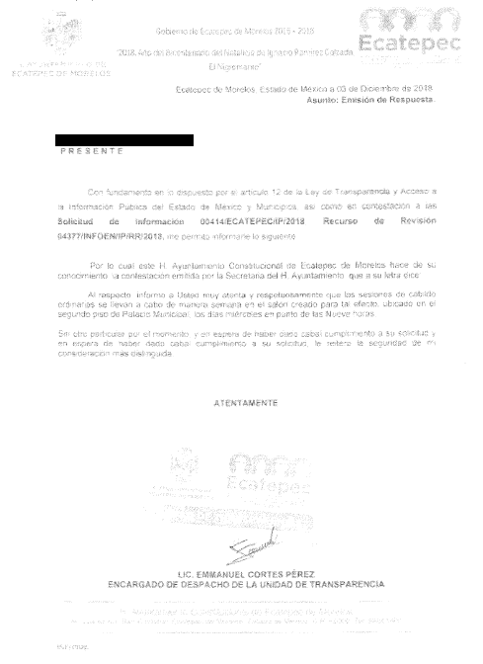

Aquí cabe resaltar que, de la lectura a la solicitud emitida por EL RECURRENTE, en donde menciona datos abiertos, debemos entonces recurrir a lo que dispone el “Decreto por el que se establece la regulación en materia de Datos Abiertos”, publicado en el Diario Oficial de la Federación el día 20 de febrero de 2015, establece en sus artículos primero y segundo fracciones V y XI, lo siguiente:

“ARTÍCULO PRIMERO.- El presente Decreto tiene por objeto regular la forma mediante la cual, los datos de carácter público, generados por las dependencias y entidades de la Administración Pública Federal y por las empresas productivas del Estado, se pondrán a disposición de la población como datos abiertos, con el propósito de facilitar su acceso, uso, reutilización y redistribución para cualquier fin, conforme a los ordenamientos jurídicos aplicables.

ARTÍCULO SEGUNDO.- Para los efectos del presente Decreto, se entenderá por:

(…)

V. Datos abiertos: los datos digitales de carácter público que son accesibles en línea, y pueden ser usados, reutilizados y redistribuidos, por cualquier interesado;

(…)

XI. Metadatos: los datos estructurados y actualizados que describen el contexto y las características de contenido, captura, procesamiento, calidad, condición, acceso y distribución de un conjunto de datos, que sirven para facilitar su búsqueda, identificación y uso, y

(…)”

Lo anterior, se encuentra también contemplado en lo dispuesto por el artículo 3, facción VI, de la Ley General de Transparencia y Acceso a la Información Pública que dispone:

“Artículo 3. Para los efectos de la presente Ley se entenderá por:

(…)

VI. Datos abiertos: Los datos digitales de carácter público que son accesibles en línea que pueden ser usados, reutilizados y redistribuidos por cualquier interesado y que tienen las siguientes características:

a) Accesibles: Los datos están disponibles para la gama más amplia de usuarios, para cualquier propósito;

b) Integrales: Contienen el tema que describen a detalle y con los metadatos necesarios;

c) Gratuitos: Se obtienen sin entregar a cambio contraprestación alguna;

d) No discriminatorios: Los datos están disponibles para cualquier persona, sin necesidad de registro;

e) Oportunos: Son actualizados, periódicamente, conforme se generen;

f) Permanentes: Se conservan en el tiempo, para lo cual, las versiones históricas relevantes para uso público se mantendrán disponibles con identificadores adecuados al efecto;

g) Primarios: Provienen de la fuente de origen con el máximo nivel de desagregación posible;

h) Legibles por máquinas: Deberán estar estructurados, total o parcialmente, para ser procesados e interpretados por equipos electrónicos de manera automática;

i) En formatos abiertos: Los datos estarán disponibles con el conjunto de características técnicas y de presentación que corresponden a la estructura lógica usada para almacenar datos en un archivo digital, cuyas especificaciones técnicas están disponibles públicamente, que no suponen una dificultad de acceso y que su aplicación y reproducción no estén condicionadas a contraprestación alguna;

j) De libre uso: Citan la fuente de origen como único requerimiento para ser utilizados libremente;

(…)”

De lo anterior, se aduce que datos abiertos son aquellos datos de carácter público, generados por las dependencias y entidades de la Administración Pública Federal o Local; accesibles en línea a la población de forma permanente, integral, gratuita, en formatos abiertos y con los metadatos suficientes (datos de identificación); con el propósito de facilitar su acceso, uso, reutilización y redistribución para cualquier fin, conforme a los ordenamientos jurídicos aplicables.

No obstante, esta Ponencia Resolutora advierte que el requerimiento del particular versa en conocer la ubicación física dispuesta para la celebración de sesiones de cabildo, así como la hora y días en las que se llevan a cabo, por lo que EL SUJETO OBLIGADO procedió a informar al respecto, de conformidad con lo dispuesto en el artículo 28 de la Ley Orgánica Municipal del Estado de México, que dicta:

“Artículo 28.- Los ayuntamientos sesionarán cuando menos una vez cada ocho días o cuantas veces sea necesario en asuntos de urgente resolución, a petición de la mayoría de sus miembros y podrán declararse en sesión permanente cuando la importancia del asunto lo requiera.

Las sesiones de los ayuntamientos serán públicas y deberán transmitirse a través de la página de internet del municipio.

Las sesiones de los ayuntamientos se celebrarán en la sala de cabildos; y cuando la solemnidad del caso lo requiera, en el recinto previamente declarado oficial para tal objeto.

Por tanto, no se advierte el documento en el cual deba constar dicha información, generado en datos abiertos y versión pública, puesto que no se contienen datos personales que deba testarse.

Por ende, el cuarto elemento normativo de la figura legal del sobreseimiento, consistente en: “…de tal manera que el medio de impugnación quede sin materia…”, en el presente caso, se actualiza tal circunstancia, ya que el acto impugnado que dio origen al presente recurso quedó sin materia por las razones anteriormente expuestas.

Asimismo, es menester señalar que, este Órgano Garante conforme al artículo 36 de la Ley de la Materia, no se encuentra facultado para pronunciarse acerca de la veracidad de la información remitida por los Sujetos Obligados.

Sirve de sustento a lo anterior, el criterio 31/10 emitido por el entonces Instituto Federal de Acceso a la Información y Protección de Datos, ahora Instituto Nacional de Acceso a la Información y Protección de Datos, que enuncia lo siguiente:

“El Instituto Federal de Acceso a la Información y Protección de Datos no cuenta con facultades para pronunciarse respecto de la veracidad de los documentos proporcionados por los sujetos obligados. El Instituto Federal de Acceso a la Información y Protección de Datos es un órgano de la Administración Pública Federal con autonomía operativa, presupuestaria y de decisión, encargado de promover y difundir el ejercicio del derecho de acceso a la información; resolver sobre la negativa de las solicitudes de acceso a la información; y proteger los datos personales en poder de las dependencias y entidades. Sin embargo, no está facultado para pronunciarse sobre la veracidad de la información proporcionada por las autoridades en respuesta a las solicitudes de información que les presentan los particulares, en virtud de que en los artículos 49 y 50 de la Ley Federal de Transparencia y Acceso a la Información Pública Gubernamental no se prevé una causal que permita al Instituto Federal de Acceso a la Información y Protección de Datos conocer, vía recurso revisión, al respecto. Expedientes: 2440/07 Comisión Federal de Electricidad - Alonso Lujambio Irazábal 0113/09 Instituto de Seguridad y Servicios Sociales de los Trabajadores del Estado – Alonso Lujambio Irazábal 1624/09 Instituto Nacional para la Educación de los Adultos - María Marván Laborde 2395/09 Secretaría de Economía - María Marván Laborde 0837/10 Administración Portuaria Integral de Veracruz, S.A. de C.V. – María Marván Laborde
Criterio 31/10”

Cabe precisar que esta Ponencia Resolutora no se pronuncia acerca del acto impugnado o razones o motivos de inconformidad, pues como quedó asentado en líneas anteriores, el presente ocurso ha quedado sin materia, lo que impide estudiar y pronunciarse al respecto.

Por analogía, se cita la Tesis emitida por el Séptimo Tribunal Colegiado en Materia Civil del Primer Circuito que en su literalidad, establece lo siguiente:

“SOBRESEIMIENTO EN EL JUICIO DE AMPARO DIRECTO. IMPIDE EL ESTUDIO DE LAS VIOLACIONES PROCESALES PLANTEADAS EN LOS CONCEPTOS DE VIOLACIÓN. El sobreseimiento en el juicio de amparo directo provoca la terminación de la controversia planteada por el quejoso en la demanda de amparo, sin hacer un pronunciamiento de fondo sobre la legalidad o ilegalidad de la sentencia reclamada. Por consiguiente, si al sobreseerse en el juicio de amparo no se pueden estudiar los planteamientos que se hacen valer en contra del fallo reclamado, tampoco se deben analizar las violaciones procesales propuestas en los conceptos de violación, dado que, la principal consecuencia del sobreseimiento es poner fin al juicio de amparo sin resolver la controversia en sus méritos.

SÉPTIMO TRIBUNAL COLEGIADO EN MATERIA CIVIL DEL PRIMER CIRCUITO.
Amparo directo 699/2008. Mariana Leticia González Steele. 13 de noviembre de 2008. Unanimidad de votos. Ponente: Sara Judith Montalvo Trejo. Secretario: Arnulfo Mateos García.”

De igual forma, no pasa desapercibido para este Órgano Garante que EL SUJETO OBLIGADO, al haber omitido dar respuesta a la solicitud de acceso a la información pública en el término previsto en el diverso 163 de la Ley; de conformidad con el artículo 190 de la Ley de la materia, se ordena dar vista al Contralor Interno y Titular del Órgano de Vigilancia, a efecto de que determine lo conducente.
Así, con fundamento en lo prescrito en los artículos 5 párrafos vigésimo, vigésimo primero y vigésimo segundo fracciones IV y V de la Constitución Política del Estado Libre y Soberano de México; 2 fracción II, 29, 36 fracciones I y II, 176, 178, 179, 181, 185, 186, 188 y 192 fracción III de la Ley de Transparencia y Acceso a la Información Pública del Estado de México y Municipios, este Pleno:

R E S U E L V E

- Se SOBRESEE el recurso de revisión número 04377/INFOEM/IP/RR/2018 porque EL SUJETO OBLIGADO responsable del acto revocó la falta de respuesta dejándolo sin materia, en términos del Considerando QUINTO de la presente resolución

- Notifíquese la presente resolución al Titular de la Unidad de Transparencia del SUJETO OBLIGADO para su conocimiento.

- Notifíquese a EL RECURRENTE la presente resolución.

- Hágase del conocimiento de EL RECURRENTE, que de conformidad con lo establecido en el artículo 196 de la Ley de Transparencia y Acceso a la Información Pública del Estado de México y Municipios, podrá impugnarla vía Juicio de Amparo en los términos de las leyes aplicables.

- Gírese oficio al Titular de la Contraloría Interna y Órgano de Control y Vigilancia de este Instituto, de conformidad con el artículo 190 de la Ley de Transparencia y Acceso a la Información Pública del Estado de México y Municipios a efecto de que determine lo conducente, en términos del Considerando QUINTO de la presente resolución.

ASÍ LO RESUELVE, POR UNANIMIDAD DE VOTOS, EL PLENO DEL INSTITUTO DE TRANSPARENCIA, ACCESO A LA INFORMACIÓN PÚBLICA Y PROTECCIÓN DE DATOS PERSONALES DEL ESTADO DE MÉXICO Y MUNICIPIOS, CONFORMADO POR LOS COMISIONADOS ZULEMA MARTÍNEZ SÁNCHEZ; EVA ABAID YAPUR; JOSÉ GUADALUPE LUNA HERNÁNDEZ; JAVIER MARTÍNEZ CRUZ Y LUIS GUSTAVO PARRA NORIEGA; EN LA CUARTA SESIÓN ORDINARIA CELEBRADA EL TREINTA DE ENERO DE DOS MIL DIECINUEVE, ANTE EL SECRETARIO TÉCNICO DEL PLENO, ALEXIS TAPIA RAMÍREZ.
Zulema Martínez Sánchez
Comisionada Presidenta
(RÚBRICA)
Eva Abaid Yapur  Comisionada  (RÚBRICA) | José Guadalupe Luna Hernández  Comisionado  (RÚBRICA)
Javier Martínez Cruz  Comisionado  (RÚBRICA) | Luis Gustavo Parra Noriega  Comisionado  (RÚBRICA)
Alexis Tapia Ramírez
Secretario Técnico del Pleno
(RÚBRICA)

Esta hoja corresponde a la resolución de fecha treinta de enero de dos mil diecinueve, emitida en el recurso de revisión número 04377/INFOEM/IP/RR/2018.
YSM/ATU

